水産大学校研究報告投稿フォーム

※青色で記載の箇所は提出時に削除してください。

※各項目の詳細説明はコメント機能に記載しています。

―第１ページの記入内容―

原稿の種類: 本論文 (Full paper)

ランニングタイトル: ヤツメウナギ類の単球

ヤツメウナギ類の単球の形態学的および細胞化学的特徴: ヌタウナギ単球の同定に関する清野の文献の再評価

近藤昌和^{1†}, 安本信哉², 山下三郎³, 水産 学⁴

Morphological and cytochemical characteristics of monocytes from lampreys: A reevaluation of Kiyono’s literature on the identification of hagfish monocytes

Masakazu Kondo^{1†}, Shinya Yasumoto², Saburo Yamashita³ and Manabu Suisan⁴

-----------------------------------------------脚注-----------------------------------------------------
¹水産大学校○○学科（Department of ○○, National Fisheries University）
²△△大学□□学科 (Faculty of □□, △△ University)
³水産大学校水産学研究科学生 (Student of Graduate School of Fisheries Science, National Fisheries University)
⁴水大校技術開発株式会社 〒759-6595 下関市永田本町2-7-1 (Suidaikou Engineering Consultants, Inc, 2-7-1 Nagata-honmachi, Shimonoseki, 759-6595, Japan)

†責任著者 (corresponding author): ○○○○@fish-u.ac.jp

―第２ページの記入内容―

Abstract: The monocytes of lampreys [Lethenteron camtschaticum (adult), L. kessleri (adult), L. reissneri (adult, ammocoetes)] were round or oval, low nucleus/cytoplasm ratio, and have striated (two-layered) granules. The granules consisted of a basophilic inner layer (L0) and a chromophobic outer layer (L1). The L0 were positive for acid phosphatase, α-naphthyl acetate esterase, naphthol AS-D chloroacetate esterase and Sudan black B. Also, the L0 showed orthochromatic (blue) with toluidine blue.

Key words: lamprey, hagfish, monocytes, morphology, Kenji Kiyono

―第３ページ以降の記入方法―

緒 言

本文の記述は原則としてポイントシステムとはせず, 緒言 (英文原稿の場合Introduction), 材料と方法 (Materials and Methods), 結果 (Results), 考察 (Discussion), 結果および考察 (Results and Discussion), 謝辞 (Acknowledgement), 引用文献 (References) などの見出しをボールド, センタリングでつける。小見出しが必要な場合は, ボールド, 左寄せとする。それぞれのセクション間は１行あける。括弧は半角とする。前括弧“(”の前と後括弧“)”の後は半角あけるが, 後括弧に句読点や文献番号などが付く場合は半角あけない。和文原稿, 英文原稿ともにコロン“:”とセミコロン“;”は半角で記し, その後は半角あける。句点は, 和文原稿では“。”(全角) を, 英文原稿では“. ”を使用する。読点は, ともに“, ”(和文原稿では全角) を使用する。ただし, 和文原稿においても引用文献の項では句読点は半角にする。

材料と方法

近藤⁹⁾，近藤・安本^{10,11)} および近藤ら¹²⁻¹⁴⁾で作製した各種ヤツメウナギ類 (カワヤツメLethenteron camtschaticumの成魚^{9,10)}，シベリアヤツメL. kessleriの成魚^{11,12,14)}，スナヤツメL. reissneri の幼生¹³⁾と成魚^{10,12-14)}) の血液の染色標本を光学顕微鏡で再度観察した。zymosan粒子に対する貪食像の観察には，Kondo¹⁵⁾，Kondo and Yasumoto¹⁶⁾およびKondo et al.¹⁷⁾で作製したカワヤツメ血液の標本を使用した。

結 果

各種ヤツメウナギ類の血液中において単球は少数であった。各種条件でGiemsa染色を施して染色像を評価する多条件下Romanowsky型染色評価法 (文献10のTable 1参照) を各種ヤツメウナギ類の単球に適応したところ，いずれの条件においてもヤツメウナギ類の単球には成層構造を有する顆粒 (単球顆粒monocyte granules，MoG) が観察された (Fig. 1)。顆粒は円形から卵円形であり，微細な好塩基性 (青色) の内層 (L0) の周囲に難染色性chromophobicの外層 (L1) が観察された。したがって，本顆粒における好染色性chromatophilic層はL0であった (Fig. 2)。○○○○・・・
Fig. 2

考 察

○○○○・・・。

謝 辞
科学研究費補助金等の学内外の競争的資金を使用した場合や, 受託研究及び契約に基づく共同研究等の場合は, その旨も謝辞に記載する。
本研究にあたって，○○○に感謝いたします。

引用文献

本文の関連箇所に引用の順に, “うわつき”で“Young^{2,3)}”または“Young²⁻⁵⁾”のように一連番号をつけ, 著者が複数の場合, ２名までは姓を連記し (小林・品川¹⁾あるいはShinagawa and Kawasaki²⁾) とし, ３名以上の場合は筆頭著者の姓に“ら³⁾”あるいは“et al.⁴⁾”を付して記載する。句読点の箇所に引用番号をつける場合は, 句読点の前に置く。

雑誌名は略記しない。欧文雑誌名はイタリックで記す。水産大学校研究報告は英文ではJournal of National Fisheries Universityとする。同じ雑誌がならぶときは同誌 (ibid.) と略してはならない。巻番号はボールドにする。号番号が必要な場合は括弧内でボールドにする。巻や号を通したページ番号がなく, 論文番号がある文献についてはその番号を記す。ただし, 番号が短くページ番号と混同される恐れがある場合には, 番号の前に“article”と記す。和文原稿における出版地は市町村名を基本とし (“市”, “町”, “村”は略す), 東京都特別区は“東京”と記す。英文とは異なる言語で書かれた引用文献については, 必要に応じ英文引用文献の書き方に準じたその英訳を括弧“[]”内に示しても良い。DOIを引用文献に付しても良い。

例) 雑誌の場合

1) 小林政志, 品川五郎, 川崎太郎: 水産機器の強度設計に関する研究. 海洋機械, 18, 25-35 (2005)

2) Kobayashi M, Shinagawa G, Kawasaki T: Strength of materials used in fisheries machine. Journal of Fisheries Machinery, 28(2), 1258-1267 (2005)

3) Sakai M: Cancer in fish. Aquaculture Pathology, 52, 53-56 (2017): https://doi.org/・・・

例) 単行本の場合

1) 小林政志: 水産環境の浄化技術. 水産大出版会, 下関 (2002)

2) Kobayashi M, Yamasaki A: Design of Fisheries Machinery. Suisandai Press, Shimonoseki (2005)

3) 小林政志, 山崎明弘: 水産機械の設計. 海野五郎 (編) 機械工学事典. 水産出版会, 東京, 20-50 (2005)

4) Kawasaki A, Kimura M: Corrosion of Stainless in Sea Water. In: Seaworle A, Kawasaki A (eds) Handbook of Corrosion. Academic Press, New York, 410-419 (2005)

例) 訳書の場合

1) Sokal RR, Rohlf FJ: 生物統計学 (藤井宏一訳). 共立出版株式会社, 東京 (1983): Introduction to Biostatistics. W. H. Freeman and Company, San Francisco and London (1973)

例) インターネット上の情報の場合

1) 農林水産省: 令和5年漁業・養殖業生産統計 (2024): https://www.・・・ (2024年 5月27日閲覧)

2) PubChem Compound Database: Orange-G: https://pubchem・・・ (accessed on 8 January 2023)

図の説明文

Fig. 1. Monocytes from Lethenteron camtschaticum. (A) May-Grünwald·Giemsa (MGG) stain [PN = 60. See Table 1 in Kondo et al.¹⁰⁾]; (B) phagocytosis of zymosan particles by monocyte [MGG stain (PN = 60)]; (C) acid phosphatase; (D) toluidine blue. Bars = 10 μm.

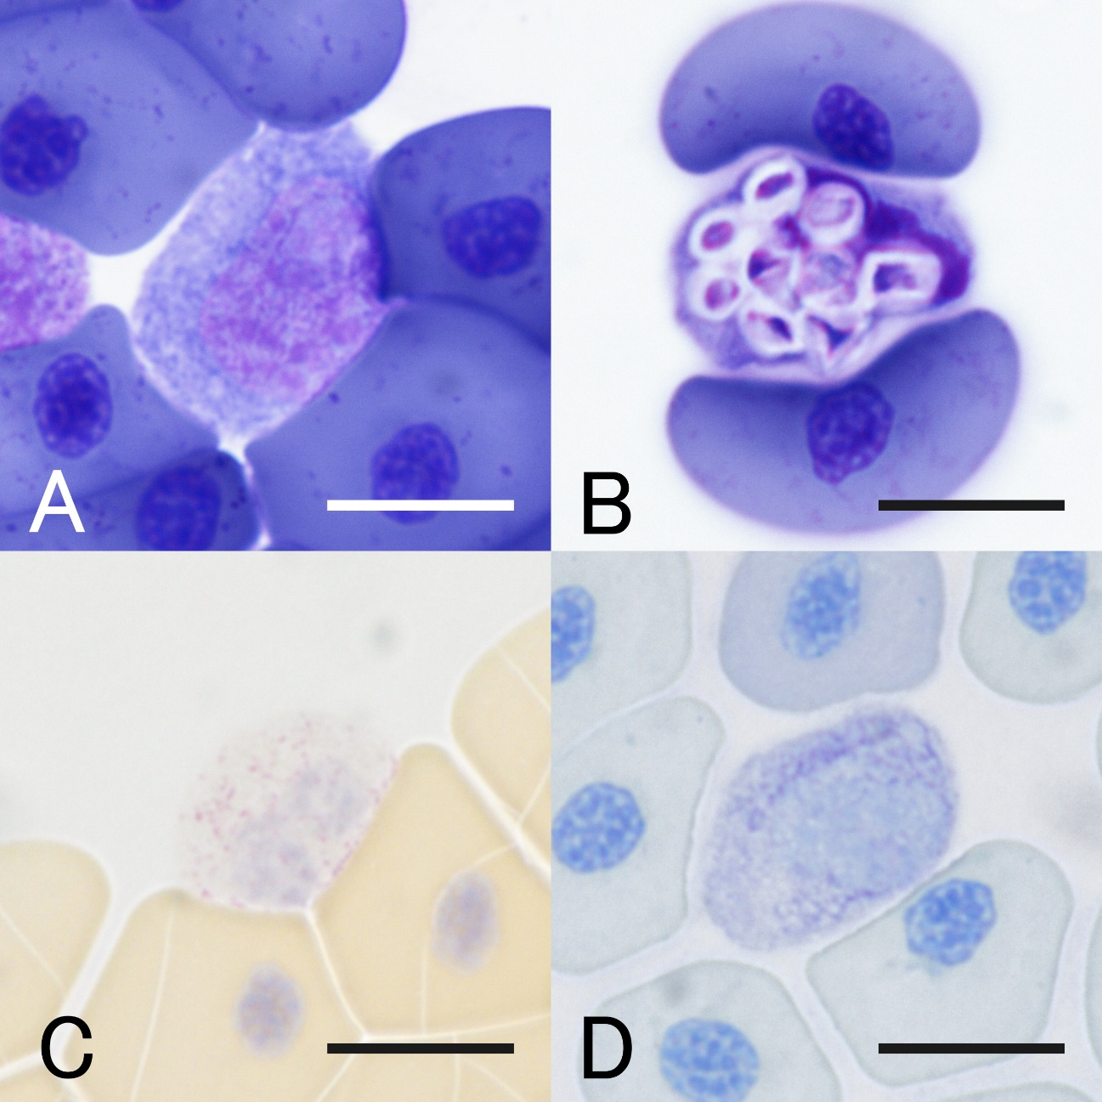

Fig. 1. Monocytes from lampreys Lethenteron camtschaticum (A)・・・（横15 cm）.

―最終ページの記入方法―

ヤツメウナギ類の単球の形態学的および細胞化学的特徴: ヌタウナギ単球の同定に関する清野の文献の再評価

近藤昌和, 安本信哉, 山下三郎, 水産 学

要旨: ○○○○・・・

